คู่มือการให้บริการประชาชน
เรื่อง มาตรฐานการให้บริการงานป้องกันปราบปราม
ของสถานีตำรวจภูธรกระบุรี
ประจำปีงบประมาณ 2568
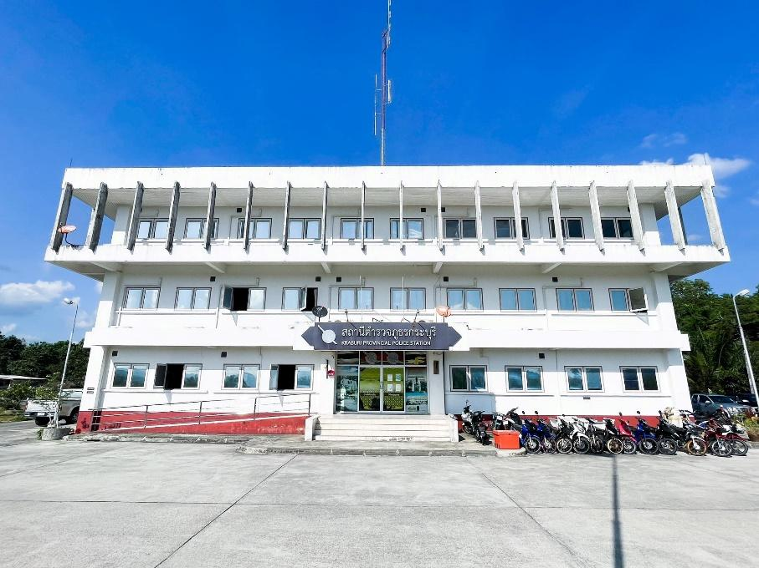

สถานีตำรวจภูธรกระบุรี

มาตรฐานการให้บริการงานป้องกันปราบปราม
ประเภทของงาน | ขั้นตอนการปฏิบัติ | ระยะเวลาปฏิบัติ | ภายใต้กรอบ
1. การบริหารงานสายตรวจ | องค์ประกอบในการบริหารงานสายตรวจ ควรประกอบด้วย  - ห้องปฏิบัติการสายตรวจ  - ข้อมูลในการวางแผนป้องกัน ปราบปรามอาชญากรรม  - เครื่องมือสื่อสาร  - แผนเผชิญเหตุ  - แผนที่สถานภาพอาชญากรรม  - ตำรวจสายตรวจที่ผ่านการอบรมมา อย่างดี  - ความร่วมมือจากประชาชนในการให้ ข้อมูลข่าวสาร  - ผู้บังคับบัญชาอำนวยการในพื้นที่ | สถานีจะมีองค์ประกอบ ในการบริหารงาน ป้องกันปราบปราม อาชญากรรม อย่างครบถ้วน | - ตามสภาพความพร้อม ของแต่ละสถานี  - ตามแนวทางการ ปฏิบัติงานที่ ตร. กำหนดไว้
2. ความพร้อมในการ ป้องกันปราบปราม | - การแบ่งเขตการตรวจ  - การจัดประเภทสายตรวจ  - การประกอบกำลังออกปฏิบัติงาน | สถานีมีความพร้อมใน การป้องกันปราบปราม และให้บริการประชาชน ตลอด 24 ชั่วโมง โดย แบ่งพื้นที่การตรวจเป็น 3 เขต แต่ละเขตมี ตำรวจสายตรวจ จำนวน 3 นาย นอก จากนั้นยังมีสายตรวจ รถยนต์และสายตรวจ เดินเท้า จำนวน 6 นาย และอาสาสมัคร สมาชิกแจ้งข่าว อาชญากรรมปฏิบัติ ร่วมด้วย | - ขนาดของพื้นที่  - กำลังฝ่ายป้องกัน ปราบปรามของสถานี  - ความเหมาะสมต่อ สถานภาพอาชญากรรม ในพื้นที่

มาตรฐานการให้บริการงานป้องกันปราบปราม
ประเภทของงาน | ขั้นตอนการปฏิบัติ | ระยะเวลาปฏิบัติ | ภายใต้กรอบ
3. การระงับเหตุ/ให้บริการ | เมื่อมีการแจ้งเหตุร้าย หรือขอรับบริการ ตำรวจสายตรวจในพื้นที่ต้องรีบเดินทาง ไประงับเหตุและให้บริการ | เจ้าหน้าที่ตำรวจไป ระงับเหตุ หรือ ให้บริการตามที่ได้รับ แจ้งภายในเวลา 5 นาที | วิธีคำนวณเวลา  1. เริ่มนับตั้งแต่เวลาที่ผู้แจ้ง ติดต่อ แจ้งเหตุ หรือขอรับ บริการมายังตำรวจ จนกระทั่ง เจ้าหน้าที่ตำรวจไปยังจุดเกิด เหตุหรือจุดที่ให้บริการ  2. ช่วงเวลาที่ต้องคำนึง  ก. ช่วงเวลาการรับแจ้ง เหตุขณะที่ผู้แจ้งติดต่อกับ พนักงาน โทรศัพท์ครั้งแรก  ข. ช่วงเวลาที่พนักงาน โทรศัพท์ส่งข้อมูลการรับแจ้ง ไปยังเจ้าหน้าที่ตำรวจสายตรวจ (พนักงานโทรศัพท์แจ้งไปยัง พนักงานวิทยุ พนักงานวิทยุ แจ้ง ไปยังเจ้าหน้าที่สายตรวจ  ค. ช่วงเวลาที่เจ้าหน้าที่ ตำรวจสายตรวจเดินทางไปยัง จุดเกิดเหตุหรือจุดที่ให้บริการ  ปัจจัยที่ควรคำนึง  1. ขนาดและลักษณะ พื้นที่รับผิดชอบ  2. ความสะดวกในการ คมนาคม  3. ความพร้อมของ พนักงานวิทยุพนักงานโทรศัพท์ และเครื่องมือสื่อสาร  4. ความพร้อมของ เจ้าหน้าที่ตำรวจสายตรวจ และยานพาหนะ  5. สภาพการจราจรใน ช่วงเวลาต่าง ๆ  6. อื่น ๆ ตามสภาพของพื้นที
4. การควบคุมผู้ต้องหา | - การควบคุมผู้ต้องหา ผู้ต้องกักขังบน สถานีตำรวจ (ในห้องควบคุม) | - ผู้ต้องหา/ผู้ต้อง กักขังจะได้รับการ ควบคุมอย่างปลอดภัย ในห้องควบคุมที่ สะอาด(เหมาะสม) | - สิทธิตามกฎหมาย รัฐธรรมนูญ

มาตรฐานการให้บริการงานป้องกันปราบปราม
ประเภทของงาน | ขั้นตอนการปฏิบัติ | ระยะเวลาปฏิบัติ | ภายใต้กรอบ
5. การรับโทรศัพท์แจ้งเหตุ ของสถานีตำรวจ | - ผู้แจ้ง โทรศัพท์แจ้งเหตุมายังสถานี ตำรวจ  - เจ้าหน้าที่โทรศัพท์รับข้อมูล | - การรับโทรศัพท์มา แจ้งเหตุที่สถานีตำรวจ จะจัดโทรศัพท์รับ แจ้งเหตุไว้โดยเฉพาะ จำนวน 2 หมายเลข โดยใช้ระบบคนตอบรับ | - สถานีต้องจัดโทรศัพท์ สำหรับ แจ้งเหตุ (โทรเข้าได้ อย่างเดียว) ไว้ให้บริการ อย่างน้อย 2 หมายเลข

